**5. SQL 기초**

**1. SQL 개요**

- SQL : 관계형 데이터베이스 표준언어, 가장 많이 사용

- SQL 기능별 분류

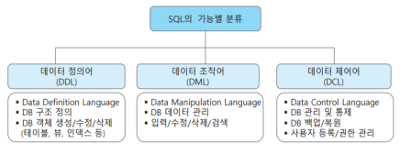

3. SQL 데이터 조작문

- 행검색: 테이블부터 데이터 검색

- select절, from절

- select문

- 특정열 : select 이름, 주소 from 학생; / 전체 : select * from 학생; /

중복제거 : select distinct 소속학과 from 학생;

- where절 : 조건검색 예) select ~ from 학생 where 학년>=2 AND 소속학과=’컴퓨터’;

- order by절: 순서화검색 예) select ~ order by 학년 asc(낮은)/desc(높은순);

- 집계함수 검색

- 실제 저장값이 아닌 행의 개수, 특정 열의값 평균을 구하는 질서 필요한 경우 제공

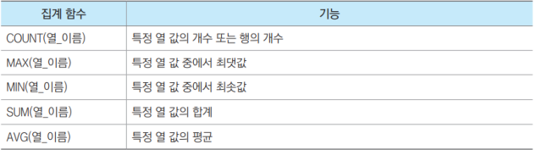

- group by: 그룹화 검색 - having : group by의 그룹 중에서 특정 조건 그룹만 검색

- like 문자 연산자 검색

- 부분 문자열 포함 여부를 검색하기 위해 where절에 사용되는 비교 연산자

- _(특정위치 1개의 모든 문자를 허용) , %(임의 위치에 0개 이상의 모든 문자를 허용)

- 널값 검색 : where 특성 is null / is not null

- 집합 연산자 검색 : union

- 부 질의문 : 질의문 안에 중첩되어 포함된 또 다른 select 검색문 / 괄호안부터 수행

- 내부질의 : 안쪽 부 질의문 / 외부질의 : 바깥쪽 주 질의문

- in 연산자 : 하나라도 일치하는 경우 참을 반환 / not in은 어떤 값도 일치하지 않은 경우

- EXISTS : 부 질의문의 실행결과로 반환되는 행이 존재 유무 확인 연산자

- 상호연관 질의문 : 중첩 질의문 중 내부 질의이 외부 질의의 일부 열을 참조하는 열

- 조인 검색 : join / 둘이상의 테이블로부터 연관된 행들의 결합을 통해서 검색결과를 생성

- 크로스 조인 : ‘조인_조건식’ 없는 조인

- 동등 조인 : ‘=’ 연산자를 사용하는 동등 조건에 의한 조인

- 행 삽입 : insert / 행 수정 : update set where / 행 삭제 : delete from